自然科學(含生命科學)
--生命科學：DNA科技時代--

壹、授課老師：王啟銘 (C424, wangcm@mail.tku.edu.tw)
貳、課程學分：2學分
參、教學目標與範圍：
1953年Watson 和Crick發現了 DNA的雙螺旋結構,開啟生物如何表現DNA 特質之謎,本課程藉由簡明的圖解以及錄影帶觀賞探索DNA的奧祕,進一步了解人類的根源與尖端的生物科技

肆、授課方式：
一、投影片講授
二、錄影帶介紹
三、課堂討論

伍、課程綱要：
一、基因、DNA的真相 (雙螺旋, DNA, RNA, 蛋白質, 酵素…)
二、基因在體內做什麼? (受精卵如何成長為人, 死亡程式…)
三、目前已知的遺傳構造 (遺傳病,血型與性格, 肥胖基因…)
四、了解生命的起源與進化論 (人共同祖先, 長頸鹿的脖子…)
五、生物科技的尖端技術 (基因工程, 基因治療, 桃莉羊…)

錄影帶觀賞：
DNA時代 (DISCOVERY和NHK製作)
V.1: 人類基因組
V.2: 破解癌症秘密
V.3: 大腦的藍圖
V.4: 老化與死亡
V.5: 人類的根源
V.6: DNA的未來

陸、教材課本：

1. 劉小惠譯, 圖解基因與DNA, 品冠, 2002年
2.“DNA時代” 錄影帶, 公共電視文化事業基金會, 2000年

柒、參考資料：

1.陳雅雲譯, DNA: 生命的祕密, 時報, 2006年
2.王身立, 顏青山, 陳建華, 傳承生命—遺傳與基因, 世潮, 2003年
3.周業仁譯, DNA的14堂課, 天下文化, 2002年
4.潘震澤譯, 基因組圖譜解密, 時報, 2001年
5.蔡承志, 許優優譯, 23對染色體,商周, 2000年
6.陳正萱, 張項譯,雙螺旋: DNA結構發現者的青春告白, 時報, 1998年

捌、成績考核：

一、平時考試 (每次下課前,考5-10分鐘左右的測驗)：70%
二、讀書報告 (12/25前 交指定題目的讀書報告)：30%
------------------------------------------------------------------
報告題目

1:垃圾DNA 2: DNA條碼 3: DNA鑑定

4:基因與老化 5:基因與個性 6:基因與同性戀

7:基因治療 8: 基因轉殖 9:基因重組食品

10:自私的基因 11:長壽基因 12:肥胖基因

13:跳躍基因 14:致癌基因 15: 人類基因組計畫

16:反錄病毒 17:黃金米 18:生命時鐘

19:桃莉羊 20:臍帶血 21:幹細胞

22:聚合酶連鎖反應 23:星連玉米 24:無性生殖

25:腎上腺白質退化症 26:海洋性貧血症 27:漸凍人症

28:血友病 29:唐氏症 30:亨丁頓舞蹈症

31:進化論 32: 鐮刀形紅血球貧血症

33:智慧設計理論 (Intelligent Design Theory)

書面報告撰寫要點: (二人一組)
- 報告必須為數篇論文之綜合，必須以中文書寫，非一般常用之專有名詞者，使用英文。中文為「標楷體」，英文或數字為「Times New Roman」。「單行」行距設定，頁數10-12頁。字體限14點字
- 報告須包括︰摘要、簡介、討論、結論、心得 (每人約500字) 與參考資料
- 參考資料必須註明 (期刊) 作者姓名、標題、期刊名、卷數、頁數、年份; (書籍) 作者姓名、書名、版數、出版社、年份。並依照各項順序書寫; (網路) 作者姓名、標題、網址。

學期成績評分:

1. 小考: 12次, 每次滿分: 14分, 任選: 10次;

小考總分: 140分

2. 報告總分: 60分

3. 學期成績 = (小考總分 + 報告分數) / 2
===========================================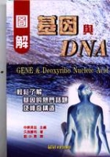
圖解基因與DNA
品冠文化出版社
地址：台北市北投區致遠一路二段12巷1號
作者：
久我勝利/著

譯者： | 劉小惠

出版社：品冠
出版日期：2002 年 08 月 15 日
語言別：繁體中文
http://www.books.com.tw/exep/prod/booksfile.php?item=0010203018
定價：230 元 優惠價：9 折 207 元 (博客來網路書店)
本商品單次購買 10 本 184元 (8折)
E-mail：service@dah-jaan.com.tw
http://www.dah-jaan.com.tw/coinfo.htm
Tel: 2823-3123; 2823-6031; Fax: 2827-2069

郵政劃撥帳號:1934-6241; 戶名：品冠文化出版社
1. 請詳細註明書名、數量。由於郵局作業的關係，從劃撥到收書時間約為7~10 天。

2. 如需快速寄書，請註明寄款人資料、書名、數量，再將劃撥單收據傳真(or E-mail)至本公司(傳真專線02-2827-2069)，本公司收到傳真後會立即處理。

3. 一律以印刷品掛號寄書，故請加掛號郵資20元。

<DNA時代> 影片簡介

<DNA時代>是NHK頻道和DISCOVERY公司合資出品，藉由影像及電腦動畫，使得人體內基因互動的關係能以各種型態呈現在螢幕前。

在六小時的節目中，除了娓娓述說基因學的起源、基本發現，也提及疾病治療，防止老化及延長壽命，人類種族起源及遷徙，心靈及人格的成因等方面。

由於影像及電腦技術的發展，加上DISCOVERY及NHK兩家公司二十年來在生物分子學上的拍攝技巧精益求精，更讓我們得以了解基因和人類或生物各層面神龍活現的互動關係。

（一） | 人類基因組 (DNA雙螺旋，操縱基因)
 | 人類基因組是人體的藍圖，也是個體特質、壽命、疾病等生命的密碼。本集將深入探討基因如何影響我們的生理、心理、甚至一生的歷程，並詳細介紹DNA這個熱門概念的背後，究竟隱含了哪些重要的物質和運作機制。
（二） | 破解癌症秘密 (致癌基因，ras、p53)
 | 本集介紹人類基因的研究，如何破解癌症。癌細胞是一種失序的細胞，也因此有其失序的染色體和基因組。如果我們能夠分析出失序的基因是如何組成，我們就能找到徹底治本的真正解決之道。
（三） | 大腦的藍圖 (基因與個性，好奇、焦慮，多巴胺、血清素)
 | 本集介紹DNA如何影響個人的大腦和思考能力。為什麼有的人IQ高，有的人EQ高？基因究竟以何種方式影響我們的思維和態度？精神上的疾病要如何藉由對基因的瞭解對症下藥？
（四） | 老化與死亡 (染色體端粒)
 | 本集介紹如何藉由DNA研究，解開生命時鐘之謎，預測個人的老化及死亡。我們都知道壽命的長短有部份受遺傳影響，但個人究竟遺傳了什麼樣的基因，而老化的細胞又是如何因此而「自殺」？
（五） | 人類的根源 (粒線體夏娃)
 | 本集介紹如何藉由DNA研究，追尋人類的根源。利用基因分析，我們可以找到真正的祖先，打破傳統地域的族群類分。關鍵就在於基因上的粒線體。
（六） | DNA的未來 (基因設計、基因治療)
 | 本集介紹基因研究將如何影響我們的未來。我們會發展出基因設計的嬰兒嗎？我們會產生因為基因優劣形成的新社會階級嗎？法律和倫理如何看待這樣的問題？我們要如何善用基因的研究與發展？
http://www.pts.org.tw/%7Eweb01/dna/index.php

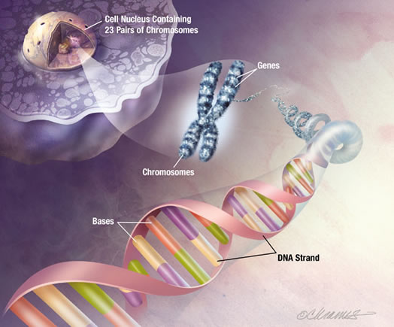

DNA: 生命的密碼

• DNA (Deoxyribonucleic Acid; 去氧核醣核酸)
•由 AGCT 四種不同的核苷酸所組成
•雙股，呈雙螺旋結構
•是一種遺傳物質

人體約有60兆個細胞，每個細胞內有一個細胞核，DNA是細胞核內染色體中控制生物遺傳的基本物質，爸爸、媽媽的遺傳資料都是靠著DNA傳到我們身上的。

人類有46條染色體, 每一條染色體中有 DNA 序列。

人類男生有22對染色體加上X、Y，共46條。若是女生，則是22對染色體加上X、X，也是46條。其中22對是體染色體; XY與XX是性染色體
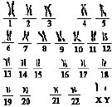

染色體中的一段 DNA 序列
TTCGGTAGTTTCCAAGACATTACTGACTATAAGAACT
AATTCTTACAATCAATAGTAAACAAAATGATTGACGA
TTATTGGAAACCTTGTTATGCTATGAAGGTAAGGATT
TTGTCGAATAACCTATAGTGAATGTGTCTGAAAATAA
CGACTTCTTATTGTAAGCGTTATCAATACGCAAGTTG
ACTTGAAAAGCCGACATGACAATGTTTAAATGGAAA
AGTCAGATATTTTTCGGAGAAAATACATGCCTTCTTT
AAGAATACCAAATTATAAAGCGTTTTCAACATGGTTT
ATATTTTAAAAATTGAGAAGAATATGAATATATACTA
TAATAATTGTGACAACTTCAGCAAAGGGGCTGAAGTT
GTCACAATTATTATAGTATATATTCATATTCTTCTCAA
TTTTTAAAATATAAACCATGTTGAAAACGCTTTATAA
TTTGGTATTCTTAAAGAAGGCATGTATTTTTGATATTG
AAATTAGTTTATCACATAATCATCTTTACTCATTTTGT
TATCTTGCTATTACATTCTAACCACCTTATTTTTTTCT
ATTTATGAGGTTATAGTGTAGTTATCAAGAATGCTAA
ACGGGGGAGAGATGTGCGGAGATAATCAGCTTTTTAT
ATGTGAAAAGGCCGTTTTTACCAATAGATCAGATTGG
TCATTTTCGTCAACATTCGATAAAATATAGAGAGATA
AAAAGAGAGGGGTAAACCTTCCGGCACATGGATTTG
TGAAATTTCACAAATCCATGTTTTTTTATTTTCTTAAT
CAAACAAAGAATTTTCCAAAATATCAAGCTACACTAA
AAATATCACATATACAGGAGGATAACTACACTATAA
CCTCATAAATAGAAAAAAATAAGGTGGTTAGAATGT
AATAGCAAGATAACAAAATGAGTAAAGATGATTATG
TGATAAACTAATTTCAACCAGCGTGAGTTTTCTTCAA
TATGCATTCCTTTCCATAGGTTAATAATTCGTATTACA
TATTAATCATAAGGTCGAATCGATATTGGAGGTCAAT
TTCCAAAGAGTGTATAGTGAAACTTATCACAAGATAT
TTAAAAGGGAAGCGTTCACAGTTTCGGGCAGCTTTTT
TTATAGGAACATTGATTTGTATTCACTCTGCCAAGTT
GTTTTGATAGAGTGATTGTGATAATTTTAAATGTAAG
CGTTAACAAAATTCTTTTTCACCTTGAGCTGATTATAT
CATATAGGTATTAGGAAGTGTACGCGAATTGAATAAT

人類染色體簡介(動畫):

http://life.nctu.edu.tw/~jkhwang/bio-all/MCB/chrom_dna.html

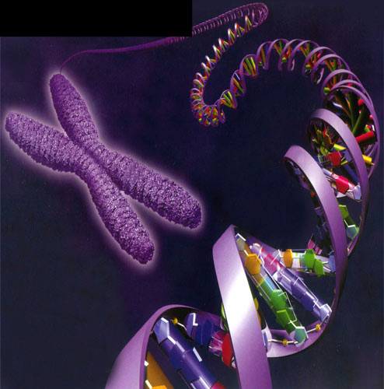

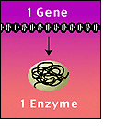

基因是什麼？基因是DNA序列中用來製造蛋白質的部分。
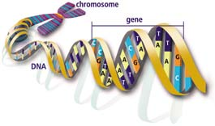

蛋白質的功能
在所有生物中，蛋白質皆扮演著極為重要的角色。
蛋白質功能簡介:
1. 酵素(Enzymes): 生物催化劑(biocatalyst), 使化學反應上升一百萬倍以上.
2. 運輸: 如血紅素 (hemoglobin) 和肌紅素 (myoglobin) 分別在血液和肌肉中運輸氧氣. 如脂蛋白(lipoprotein)在血液運輸膽固醇.
3. 運動: 肌肉的肌動蛋白 (actin) 和肌凝球蛋白 (myosin), 能將化學能轉變成為機械能.
4. 結構: 如皮膚和骨骼的膠原蛋白 (collagen).
5. 免疫保護: 如抗體 (antibody) 可對抗外來的病毒或微生物的入侵.
6. 調節: 如胰島素 (insulin) 可使血糖下降 如升糖素 (glucagon) 可使血糖上升.
7. 生長因子: 如神經生長因子 (nerve growth factor) 促進神經細胞生長和分化 (differentiation).
8. 凝血: 血液的凝血因子和纖維蛋白元 (fibrinogen) 使血液凝固.
9. 產生熱量：一公克的蛋白質可以產生四大卡熱量.

